PLANO DE AULA
Disciplina: Estágio Curricular Supervisionado I – Ensino Fundamental
Equipe: Mayara Galdêncio e Edvânia Rodrigues
Tema: A política cultural do Estado Novo
Turma: 9º ano

PROBLEMÁTICA: Através de quais mecanismos as manifestações da cultura popular foram utilizadas durante o Estado Novo para construir e disseminar uma propaganda favorável ao governo? E de que maneira essa propaganda política e censura exercida através do DIP afetou os meios de expressão das massas?

OBJETIVOS GERAIS
Entender como se deu o processo de consolidação do poder de Getúlio Vargas para instalar o Estado Novo e como se apropriaram dos meios de comunicações e espaços de expressão popular para legitimar as ações do governo e perpetuar suas ideias de controle e coerção.

OBJETIVOS ESPECÍFICOS
- Analisar o contexto histórico, político e cultural que foram propícios para a consolidação do Estado Novo;
- Discutir sobre os diversos mecanismos de controle e censura exercido pelo órgão do DIP;
- Problematizar as mudanças feitas no espaço da música, rádio, teatro e cinema;

CONTEÚDOS
- 1930 á 1937: Agitações populares
- Cultura substitui a representação politica
- Constituição de 1934 e 1937
- A rádio
- Dramas épicos, narrativas heroicas, lendas e crônicas.
- Radio teatro policial
- Música
  - Linguagem dos sambistas e gírias populares
  - Samba, Frevo e Maxixe
  - Samba como instrumento pedagógico
  - Boemia e malandragem
- Carnaval
- Cinema
- Calendário oficial
- Arquitetura
- Educação Operária – Teatro Proletário: SP

METODOLOGIA

- Será feito uma aula expositiva e dialogada, fazendo o uso do quadro branco para ressaltar os principais aspectos da aula.
- No início da aula será realizada perguntas iniciais para saber o que os alunos já sabem sobre o tema:

- Já ouviram falar sobre o período chamado Estado Novo?
- Como podemos pensar os meios de comunicações e sua utilização pela esfera política? Conseguem pensar nos seus usos atualmente?
- A utilização desses espaços de expressão por representantes e partidos políticos exerce influência direta sobre a população?

- A partir das respostas dos alunos e do que eles já sabem, poderemos saber de que maneira iremos conduzir a aula, e iniciando a discussão a respeito dos regimes ditatoriais e como se consolidam através da censura e do controle da liberdade de expressão.
- Logo em seguida iremos contextualizar os alunos no período que será trabalhado ao longo da aula, abordando sobre os mecanismos que propiciaram a instalação do governo do Estado Novo.

- A partir disso, será abordado e discutido a respeita da ideia de cultura e nação, e de como esses conceitos foram pensados durante o regime.

- Pretende-se conduzir a aula seguindo os tópicos citados anteriormente, e na parte referente a música será trabalhado uma fonte musical intitulada O Bonde de São Januário de Ataulfo Alves, onde iremos fazer uma comparação entre sua versão original e a versão que foi censurada e teve de ser modificada. A ideia é que os próprios alunos consigam identificar na primeira versão da música os trechos considerados ofensivos durante o governo do Estado Novo. Será feita as seguintes indagações para os alunos após a exibição da música:

1. É possível estabelecer uma relação entre a letra da canção e a política do governo de Getúlio Vargas, no Estado Novo? Se sim, como?
2. Você percebeu alguma diferença entre as duas?
3. A mudança realizada na letra influenciou o sentido da canção? Por quê?
4. É possível dizer que a letra original confronta a política de Getúlio Vargas durante o Estado Novo?

- Após a discussão sobre a música, o restante da aula será conduzido seguindo a ordem programada do restante do conteúdo.

- Se objetiva estabelecer um debate com os alunos ao decorrer da aula, instigando eles através de questionamentos e problematizando os principais aspectos do tema da aula.

- Ao final da discussão pretendida, será proposto uma dinâmica com objetivo de facilitar a compreensão do conteúdo, além de contribuir para ser um momento em que pode ser sanada as dúvidas a respeito de algum aspecto abordado durante a aula.

PROCEDIMENTOS METODOLÓGICOS E RECURSOS:

- Aula expositiva através de reflexões críticas e indagações
- Analise de fonte promovendo uma investigação critica
- Uso de quadro branco e pincel
- Utilização de notebook e caixinhas de som

PESQUISA/COLETA E DESCRIÇÃO DO ACERVO DOCUMENTAL

Será utilizado como fonte a música de Ataulfo Alves chamada o bonde de São Januário, que foi composta no ano de 1940, onde a letra original exaltava a figura do “malandro” esperto, que vivia na boemia, que não era trouxa de virar operário e entrar “no bonde de São Januário” que “leva mais um otário” para trabalhar. Por conta desses aspectos, foi censurada pelo DIP e teve de ser feito modificações para a música voltar a ser difundida.

O bonde São Januário

Quem trabalha é que tem razão
Eu digo e não tenho medo de errar
O bonde São Januário
Leva mais um operário:
Sou eu que vou trabalhar

Antigamente eu não tinha juízo
Mas resolvi garantir meu futuro
Vejam vocês:

Sou feliz, vivo muito bem
A boemia não dá camisa a ninguém
É, digo bem

MATERIAL DIDÁTICO
Para esta atividade será necessário que a turma seja dividida em dois grupos, e cada um deve sentar no chão formando um círculo, e será colocado uma garrafa no centro da roda. O professor deve escolher inicialmente alguém para girar a garrafa. Para quem a tampa da garrafa ficar apontando deve responder se escolhe verdade ou consequência, e a pessoa para quem o fundo da garrafa ficar apontado é que deve sortear de uma caixinha de perguntas elaborada pela professora sobre o conteúdo trabalhado ou uma prenda que deve ser realizada caso a pessoa escolha a consequência.

Perguntas da gincana:
- Verdadeiro ou Falso: Durante o Estado Novo foi determinado que entre as várias finalidades do DIP, uma das delas seria enaltecer ao máximo a figura do chefe do governo, construindo uma imagem positiva.
- Verdadeiro ou Falso: O Estado Novo instituído em 1937 por Vargas, defendia e praticava a ampla e irrestrita liberdade de expressão, sem qualquer intervenção do Estado no controle e na produção de informações.
- Que função teve o DIP (Departamento de Imprensa e Propaganda) no governo do Estado Novo?
- Um dos órgãos fundados durante o Estado Novo foi o SPHAN (Serviço do Patrimônio Histórico e Artístico Nacional). Que papel ele exercia durante o governo?
- Quais eram as principais preocupações do governo com a classe operária?
- A política cultural do estado novo com relação aos intelectuais caracterizou-se:
- Pela repressão indiscriminada, por serem os intelectuais considerados adversários dos regimes ditatoriais.
- Por um clima de ampla liberdade pois o governo cortejava os intelectuais para obter apoio ao seu projeto nacional.
- Pelo desinteresse com relação aos intelectuais, pois o governo se apoiava nos trabalhadores sindicalizados.
- Sobre a utilização do rádio pelo Departamento de Imprensa e Propaganda, é INCORRETO afirmar:
- Que foi criado o programa Hora do Brasil.
- Que servia como veículo de propagação de discursos de Vargas e seus ministros.
- Que o rádio naquela época não era popular, o que dificultava a sua utilização como meio de comunicação de massa.
- Qual das alternativas a seguir NÃO apresenta uma característica de um governo ditatorial:
- Repressão
- Perseguição política
- Liberdade de imprensa
- Propaganda a favor do governo
- O controle sobre os meios de comunicação foi uma marca do Estado Novo, na medida em que visava:
a) conquistar o apoio popular na legitimação do novo governo.
b) Ampliar o envolvimento das multidões nas decisões políticas.
c) Estender a participação democrática dos meios de comunicações no Brasil.

AVALIAÇÃO
- Diante das discussões promovidas em sala de aula a respeito do uso dos meios de comunicações e seu controle através da censura durante o Estado Novo, analise criticamente a charge abaixo e escreva a partir de sua intepretação qual mensagem ela pretende passar?
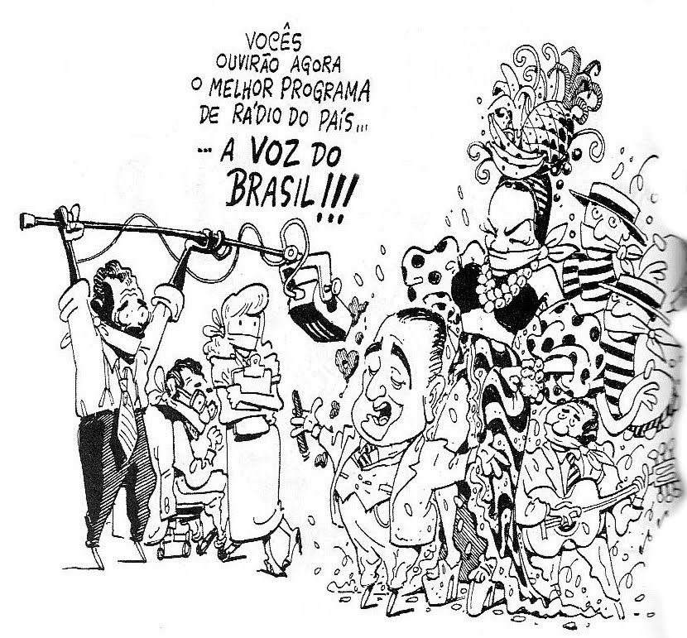

2 - Leia o trecho do Decreto-Lei nº 1.949, de 30 de dezembro de 1939.

CAPÍTULO I

DA IMPRENSA

Art. 2º Aos jornais e quaisquer publicações periódicas cumpre contribuir, por meio de artigos, comentários, editoriais e toda a espécie de noticiário, para a obra de esclarecimento da opinião popular em torno dos planos de reconstrução material e de reerguimento nacional.

Art. 3º A Divisão de Imprensa será assistida, no exercício de suas atribuições, como nos casos de aplicação de penalidades às empresas jornalísticas, por um Conselho Nacional de Imprensa, composto de seis membros, sendo três nomeados livremente pelo Presidente da República dentre jornalistas profissionais de notória reputação, e os demais eleitos, respectivamente, como delegados, em assembleias gerais convocadas para esse fim, pela Associação Brasileira de Imprensa, pelo Sindicato dos Proprietários de Jornais e Revistas do Rio de Janeiro e pelo Sindicato dos Jornalistas Profissionais do Rio de Janeiro, até que estejam constituídas as Federações correspondentes.

O Decreto-Lei de criação do Departamento de Imprensa e Propaganda (DIP), promulgado por Getúlio Vargas, em seus artigos 2º e 3º, indica duas das principais atribuições do DIP, que eram:

a) enaltecer o regime e censurar os meios de comunicação.

b) enaltecer o regime e garantir a liberdade de imprensa.

c) permitir a crítica ao regime e a livre participação dos jornalistas no departamento.

- garantir a comunicação popular e a representação de jornalistas no aparelho de Estado.

3 – A confecção de cartilhas infantis durante o Estado novo foi um dos inúmeros mecanismos utilizado pelo governo para alcançar as massas populares. A partir da análise da imagem abaixo e com base em discussões em sala de aula, qual o objetivo que se pretendia alcançar com essas cartilhas:
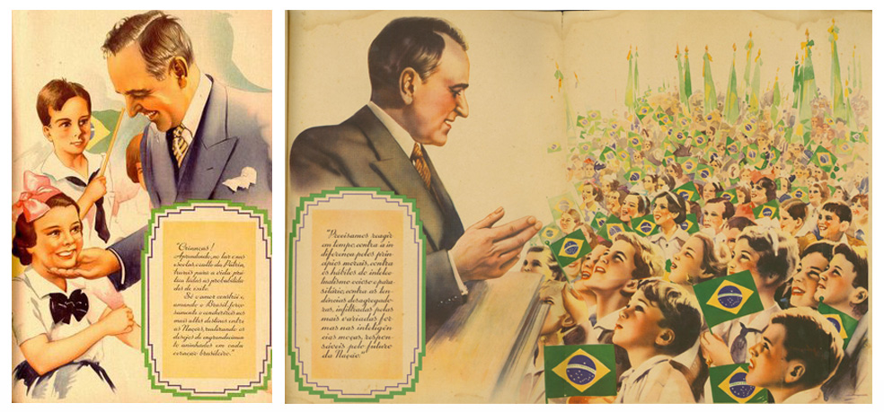

a) destacar a sabedoria inata do líder governamental.
b) atender a necessidade familiar de obediência infantil.
c) promover o desenvolvimento consistente das atitudes solidárias.
d) conquistar a aprovação política por meio do apelo carismático.

4- A música vista como uma maneira de alcançar os diferentes segmentos sociais pelo seu amplo alcance e presença na vida cotidiana da população, o DIP exerceu censura sobre esse meio de expressão, objetivando que fosse transmitido em nas letras musicais mensagens que estivesse de acordo principalmente com o ideal trabalhista do governo. Sendo o samba um dos principais estilos musicais afetados, quais foram os aspectos característicos de suas músicas que eram censurados?

5- 27. (Fuvest) Com meu chapéu de lado, tamanco arrastando Lenço no pescoço, navalha no bolso Eu passo gingando, provoco e desafio Eu tenho orgulho de ser vadio. (Wilson Batista, 1933)
Quem trabalha é quem tem razão. Eu digo e não tenho medo de errar o bonde de São Januário leva mais um operário sou eu que vou trabalhar. (Wilson Batista / Ataulfo Alves, 1940)
Da comparação entre as letras desses sambas, depreende-se que:
a) as mudanças visíveis no conteúdo dos sambas sugerem adesão à ideologia do Estado Novo.
b) as datas das composições correspondem ao mesmo período do governo de Vargas, indicando que as mudanças são mera coincidência.
c) as mudanças das letras não são significativas, já que ambas as composições tratam de problemas de gente pobre e humilde.
d) as letras das músicas estão distantes dos interesses políticos do Estado Novo, que não se preocupava em fazer propaganda.

Bibliografia
SILVA, Júlia Alexim Nunes da. Direito à Cultura:A Política Cultural do Estado Novo e as Possibilidades da Constituição Federal de 1988. Trabalho de Conclusão de Curso (Bacharel em Direito) – Curso de Direito, Pontifícia Universidade Católica, Rio de Janeiro, 2007.
VELLOSO, Mônica Pimenta. Os intelectuais e a política cultural do Estado Novo. Rio de Janeiro: Centro de Pesquisa e Documentação de História Contemporânea do Brasil, 1987.
CAPELATO, Maria Helena. O Estado Novo: o que trouxe de novo ? In: FERREIRA, Jorge; DELGADO, Lucília de Almeida Neves (org.). O tempo do nacional estatismo: do início da década de 1930 ao apogeu do Estado novo.2. ed. Rio de Janeiro: Civilização Brasileiro, 2007. (O Brasil republicano; v.2). (p.107-140)
VICENTE, Eduardo. A música popular sob o estado novo (1937-1945). Relatório Final da Pesquisa de Iniciação Científica PIBIC/CNPq. Universidade Estadual de Campinas, São Paulo,1994.
MORGADO, Ana Cristina. As múltiplas concepções de cultura. Múltiplos Olhares em Ciência da Informação, v. 4, n.1, mar. 2014

